# 生命周期和横竖屏切换

## 一，Activity的生命周期

借用一下网络上面的生命周期图片:

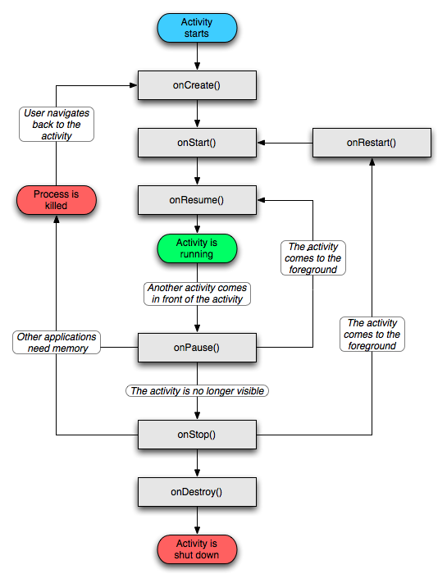

关于这个图，需要强调几个点

1>只有当另外一个Activity要覆盖在当前Activity的时候，当前Activity才会执行onPause方法，以AlertDialog为例，当Dialog弹出的时候，我们的Activity并不会执行onPause。如果我们需要监听这样的事件，那我们可以使用onWindowFocusChanged方法。

2>一般情况下，AActivity打开BActivity的时候，AActivity会先进入onPause，然后进入onStop方法；除了，BActivity页面是透明的情况，这种情况，AActivity页面，不会进入onStop。

3>当我们的AActivity页面设置了launchMode（standard，singleTop，singleTask，singleInstance）并且属性不是standard，那么，当我们在AActivity上面再次打开AActivity的时候，就会进入onNewIntent方法。

4>onSaveInstanceState：(1)在Activity被覆盖或退居后台之后，系统资源不足将其杀死，此方法会被调用；(2)在用户改变屏幕方向时（一般情况），此方法会被调用；(3)在当前Activity跳转到其他Activity或者按Home键回到主屏，自身退居后台时，此方法会被调用。第一种情况我们无法保证什么时候发生，系统根据资源紧张程度去调度；第二种是屏幕翻转方向时，系统先销毁当前的Activity，然后再重建一个新的，调用此方法时，我们可以保存一些临时数据；第三种情况系统调用此方法是为了保存当前窗口各个View组件的状态。onSaveInstanceState和onPause的调用顺序是不一定的。

5>onRestoreInstanceState：(1)在Activity被覆盖或退居后台之后，系统资源不足将其杀死，然后用户又回到了此Activity，此方法会被调用；(2)在用户改变屏幕方向时（一般情况），重建的过程中，此方法会被调用。我们可以重写此方法，以便可以恢复一些临时数据。onRestoreInstanceState的调用顺序是在onStart之后。

6>4，5中都提到了用户改变屏幕方向，如果我们给当前的Activity在主配置文件中，设置了android:configChanges属性（*orientation|screenSize*），那么我们在Activity中切换方向就只能监听到onConfigurationChanged，上面的onSaveInstanceState，onRestoreInstanceState在切换屏幕的时候都是无法监听的。我们提到的改变方向是通过setRequestedOrientation方法来实现的（也可以设置android:screenOrientation="*sensor*"）。

7>如果不设置android:configChanges属性，那么，正常的横竖屏切换会执行以下生命周期，

首先会销毁原先的Activity（onPause->onSaveInstanceState->onStop->onDestroy）,然后重建该Activity（onCreate->onStart->onRestoreInstanceState->onResume）。

## 二，Service的生命周期

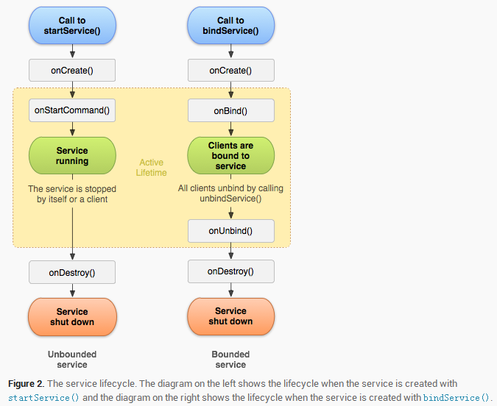

同样，参考官网的一个图片，我们来说说Service生命周期需要注意的地方

1>两种开启Service的方式有一些生命周期的不同；如果只是startService，那么我们一般就只是当作一个异步任务。这种情况比较少，一般，我们都会配合bindService，来把Service当作一个服务器端，我们调用bindService的就是客户端。

2>startService可以不停的调用，第一次调用会执行onCreate，后面不会执行，后面会执行onStartCommand；bindService，如果不停调用，实际上并不会产生作用。

3>onStart这个方法，在2.0以后就不使用了，改用onStartCommand。

4>Service在主配置文件中，没有android:configChanges可以配置，所以当横竖屏切换的时候，Service的onConfigurationChanged默认执行。

5>以bindService的方法开启Service，横竖屏切换的时候，会因为绑定服务端（Service）的客户端（Activity）会被销毁，所以，需要主动执行unBind()方法，否则会报错；即使我们不主动执行，最终，我们的Service也会执行onDestroy。但是如果客户端配置了android:configChanges，使得客户端只会执行onConfigurationChanged的话，那么Service也就只会执行onConfigurationChanged了。这里有一点需要注意下，如果是有多个客户端同时连接了服务端，那么其中一个客户端onDestroy后，并不会使得服务端就销毁了。

6>以startService的方法开启Service，横竖屏切换的时候，只会收到onConfigurationChanged事件，其他的回调，都不会执行。

## 三，附代码

地址：https://github.com/zqmao/LifeCycle